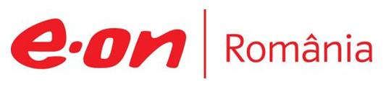

11 ianuarie 2018

RAPORT ZILNIC

În scopul unei mai bune colaborări, vă rugăm să ne semnalaţi eventualele neplăceri şi să ne oferiţi sugestii pe care le consideraţi necesare creşterii calităţii serviciului de monitorizare.

1.Ştiri şi emisiuni din domeniul gazelor

Calificativ:  NEUTRU | Schimbarea şefei Petrom, şah la Marea Neagră | Digi24-19:16  2min 48s
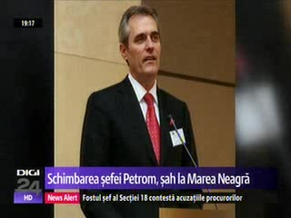 | Lupta dintre americani şi ruşi pentru rezervele de gaze din Marea Neagră ar putea sta în spatele schimbării şefei OMV Petrom, Mariana Gheorghe, potrivit specialiştilor din domeniu. Aceştia mai spun că schimbarea acesteia cu un manager scoţian poate fi o decizie de securitate naţională. Anunţul schimbării şefei Petrom a fost făcut după ce şeful OMV i-a informat pe preşedinte şi premier.  Rezervele de gaz din Marea Neagră ar urma să fie exploatate de OMV şi americanii de la Exxon.  VIDEO Digi24

Calificativ:  NEUTRU | Preţul gazului ia foc | Digi24Cluj-16:32  2min 44s
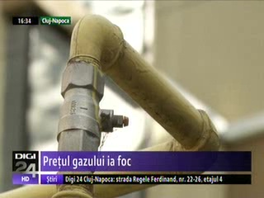 | Gazele naturale pentru populaţie se scumpesc de astăzi cu circa 8%, facturile fiind cu aproape 6% mai mari. Această majorare trebuia să aibă loc acum 3 luni, iar scumpirea e mai mică decât cea anunţată iniţial. Totuşi, partea proastă e că în martie va avea loc o nouă scumpire şi, în plus, nu are cine să verifice corectitudinea facturilor pe care le vom primi pentru luna ianuarie.  VIDEO Digi24Cluj

Calificativ:  NEUTRU |  | RFIRomânia-13:03  1min 14s
UE şi NATO, precum şi ONG-uri, au luat măsuri pentru contracararea campaniilor ruse în scopul dezinformării în România, Polonia şi ţările baltice, iar Bucureştiul a exprimat preocupare privind dependenţa energetică de Rusia, potrivit unui raport al Congresului American.

AUDIO RFI România

2.Ştiri şi emisiuni din domeniul energiei

Calificativ:  NEUTRU | Probleme pentru podul rutier de la Gilău | Digi24Cluj-16:31  1min 46s
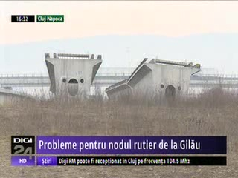 | Podul de peste Someş care ar trebui să facă legătura între 2 tronsoane ale autostrăzii Transilvania nu are nici măcar pilonii montaţi, dar trebuie să fie gata în august. Construcţia este blocată în acest moment de lipsa unui acord între compania de drumuri şi Hidroelectrica.  VIDEO Digi24Cluj

Nu au fost ştiri de interes pe canalele radio.

